МІНІСТЕРСТВО ОСВІТИ І НАУКИ УКРАЇНИ
НАЦІОНАЛЬНИЙ ТЕХНІЧНИЙ УНІВЕРСИТЕТ УКРАЇНИ
«КИЇВСЬКИЙ ПОЛІТЕХНІЧНИЙ ІНСТИТУТ
імені ІГОРЯ СІКОРСЬКОГО»
Навчально-науковий інститут прикладного системного аналізу
Кафедра штучного інтелекту

Звіт
про виконання лабораторної роботи №1
з дисципліни «Алгоритмізація та програмування»
Варіант 21

Виконав:
студент I курсу, групи КІ-64
Петрашкевич Артем Володимирович
Прийняв:
к.т.н Безносик О. Ю.

Київ – 2026

Мета роботи:
Ознайомитися з порядком виконання та захисту лабораторних робіт,
навчитися формувати робоче середовище та використовувати відповідне програмне забезпечення. Оволодіти навичками розв’язання прикладної задачі на комп'ютері, зокрема розробки алгоритму обчислювального процесу із використанням базових алгоритмічних конструкцій.

Завдання:
- Обчислити значення змінних x та y, використовуючи формули (1), (2) та параметри а та b, які користувач може задати, або ж використати уже задані.
(1-2):
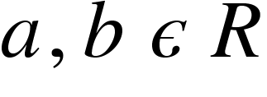 (1)

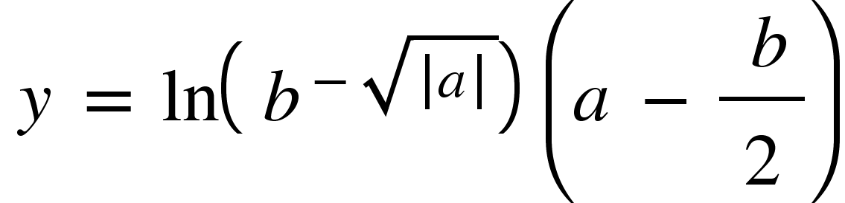 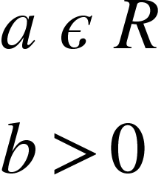 (2)
при a = -0.92, b = 0.58, або a,b = заданим значенням
- Обчислити значення змінної y залежно від значення добутку x та параметра a. У програмі необхідно передбачити вибір: використання заданого діапазону для аргументу x із вказаним кроком Δx або введення користувачем власних значень початку, кінця діапазону та кроку Δx.
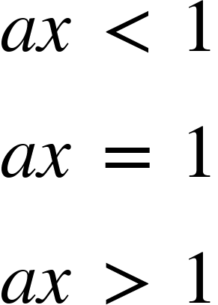 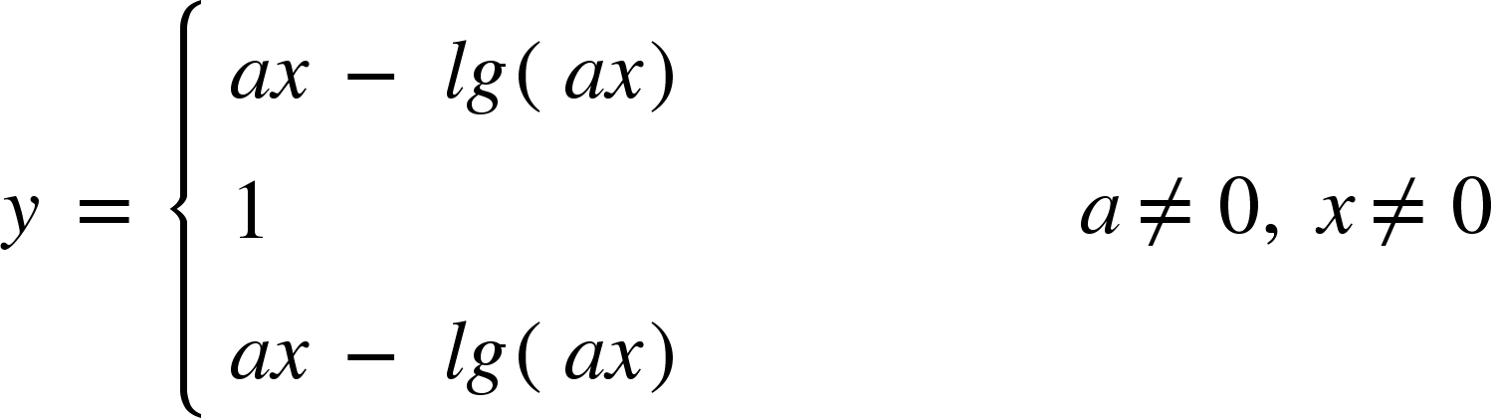 (3)
при a = 1.5, х є [0.1;1], Δx = 0.1, або значеннях заданих користувачем

Аналіз умови задачі:
Необхідно розробити програму мовою С, яка виконує обчислення математичних виразів у двох режимах. У першому режимі програма обчислює значення змінних x та y за заданими формулами з можливістю введення власних даних. У другому режимі передбачено обчислення значення функції у циклі на інтервалі з кроком, які користувач може задати сам, при цьому враховується ОДЗ. Програма повинна перевіряти правильність введення даних, контролювати виконання ОДЗ, забезпечувати вибір режиму роботи користувачем, вводити результати у зручному вигляді та дозволяти повторний запуск через головне меню.
Змінні, які використовуються для розв’язку задачі, представлені у таблиці 1.
Таблиця 1 – Перелік змінних, використаних у програмі.
Ідентифікатор | Тип даних | Призначення
mode | int | Вибір режиму роботи програми (формула або цикл) та способу введення даних
a | float | Параметр для обчислення в обох завданнях
b | float | Параметр для обчислення в завданні 1
x | float | Результат обчислення в завданні 1, аргумент функції у завданні 2
y | float | Результат обчисленя в завданнях 1,2
start | float | Значення початку діапазону х в завданні 2
end | float | Значення кінця діапазону х в завданні 2
step | float | Значення Δx
right_b, left_b | char | Символи дужок для визначення типу інтервалу ), [, (, ]
range_str | char[100] | Буфер для зчитування рядка діапазону та кроку
ax | float | Допоміжне значення для обчислення у в циклі

Програмна реалізація:
Програма реалізує алгоритм, представлений на рис. 1 та рис. 2. В програмі використані змінні, подані в табл. 1. З клавіатури користувач вводить значення аргументів a, b, right_b, left_b, step, Значення інших змінних буде розраховано в процесі виконання програми. На екран буде виведено результат розрахунків - значення змінних х та у для завдань 1 та 2. Крім того, у програмі використовується цикл for для виведення значень х для розрахунку за формулою (3); оператор if для перевірки ОД3 при розрахунку за формулами (1-3) та при виборі формули для обчислення значення аргумента за формулою (3). Для реалізації функцій введення та виведення необхідно приєднати бібліотеку stdio.h, для використання математичних функцій - синус, косинус, степінь, квадратний корінь - math.h.

Проєктування алгоритму:
Алгоритм виконання розрахунків за формулами (1 - 3) представлено на рисунках 1-5. Рис. 1 -main
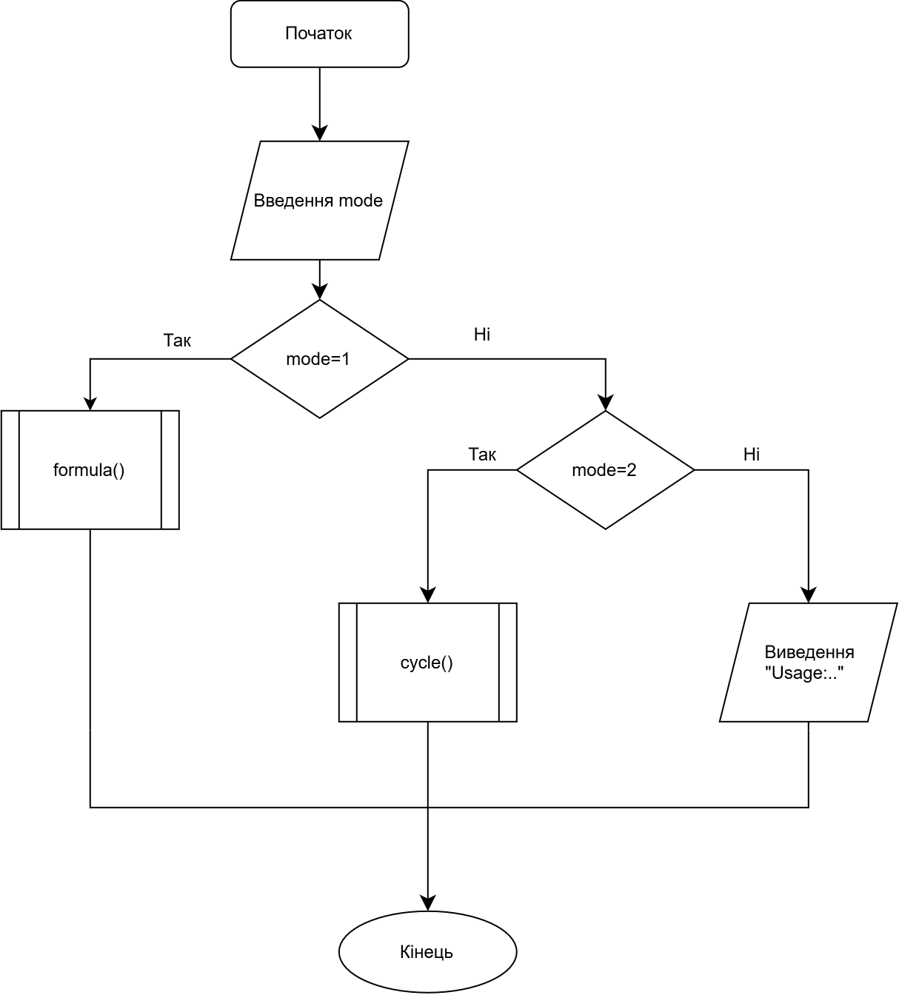
Рисунок 1 – Блок-схема функції main()
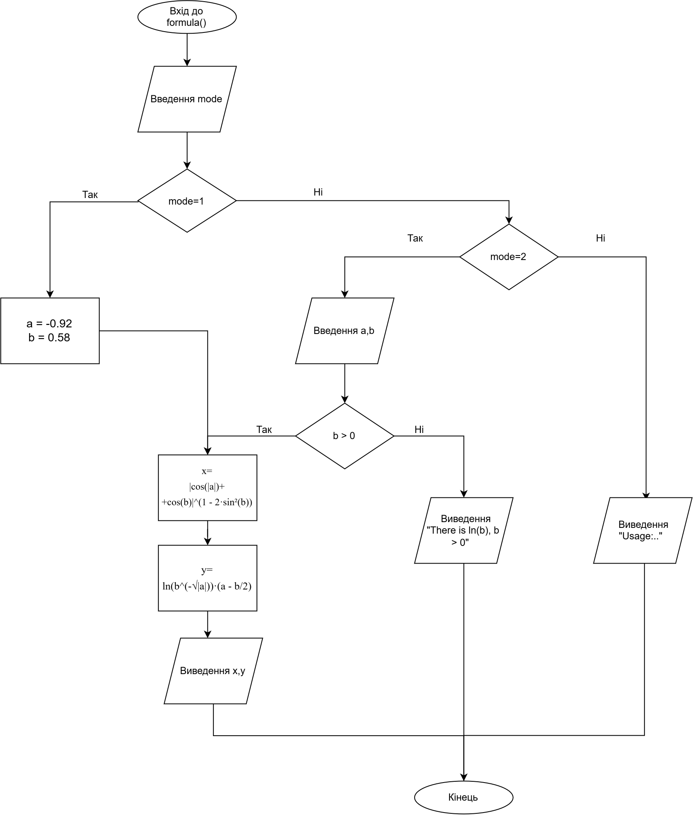Рисунок 2 – Блок-схема функції formula()

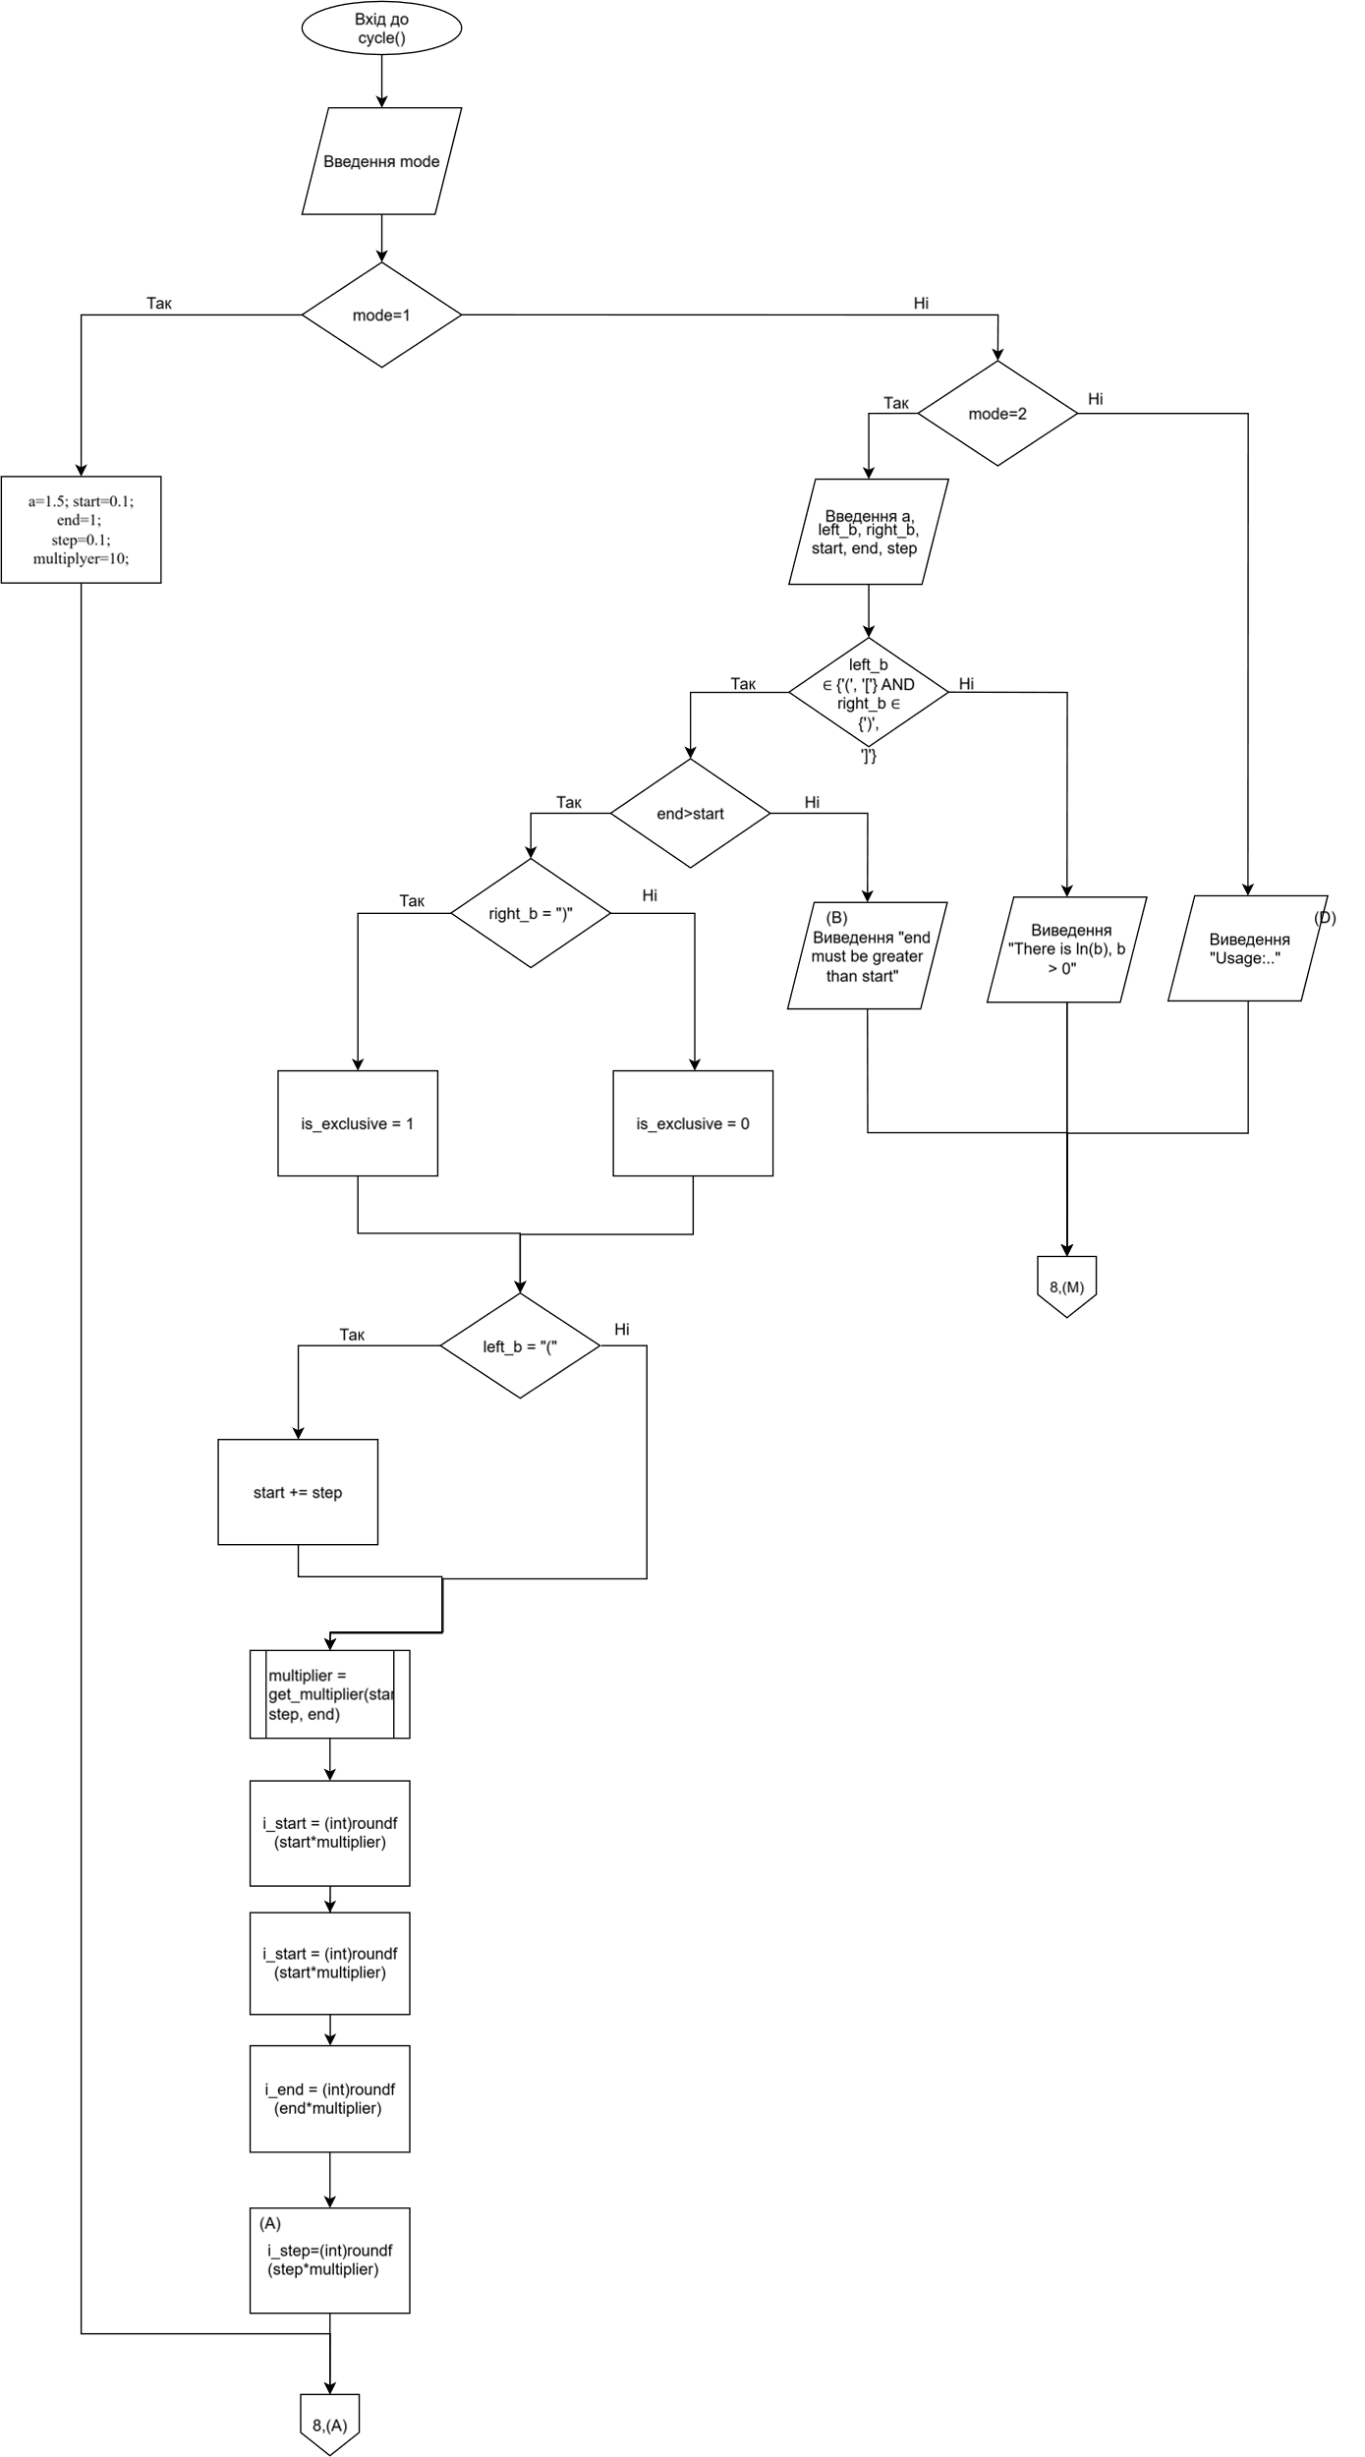
Рисунок 3 – Блок-схема функції cycle
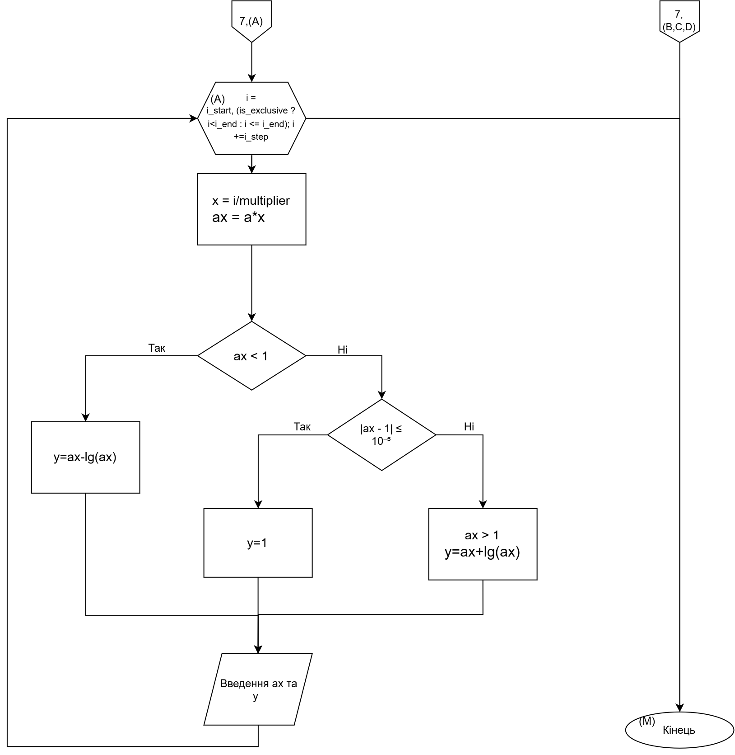
Рисунок 3 – Аркуш 2
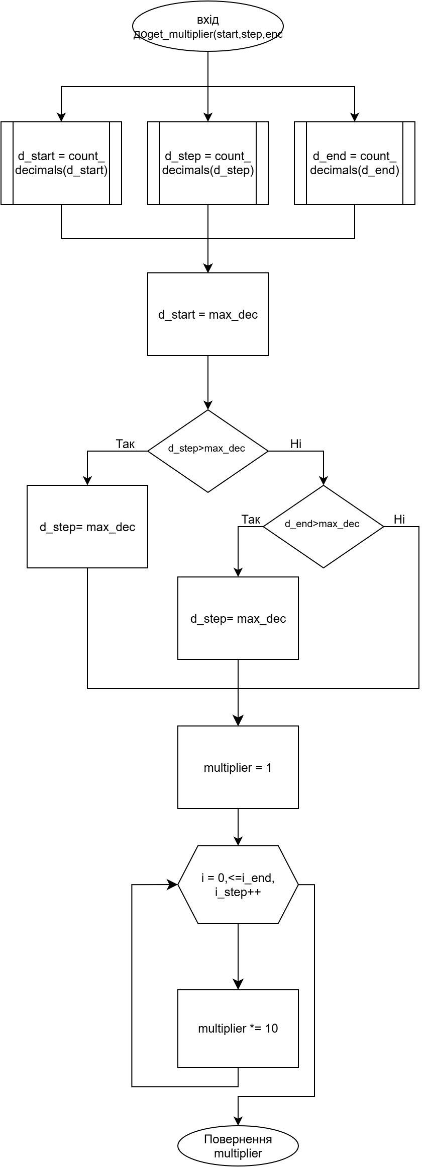
Рисунок 4 – Блок-схема функції get_multiplier()
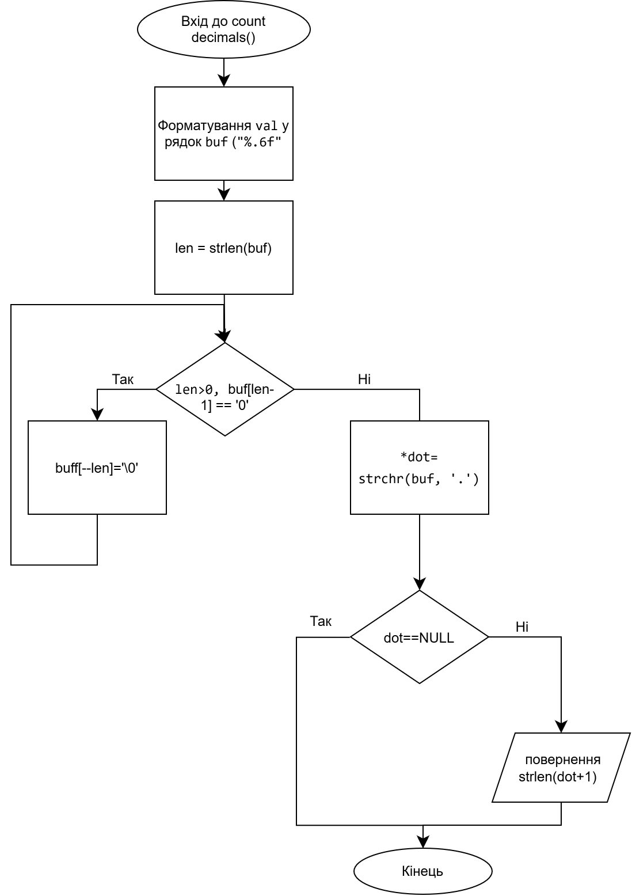
Рисунок 5 – Блок-схема функції get_multiplier()
Код програми мовою C:
#include <stdio.h>
#include <math.h>
#include <stdlib.h>
#include <string.h>

void formula();
void cycle();
int get_multiplier(float start,float step,float end);
int count_decimals(float val);

int main(){
int mode = 0;
printf("Type 1 to enter the formula mode, 2 to enter the cycle mode: ");
scanf("%d", &mode);

if(mode == 1){
formula();
}
else if (mode == 2){
cycle();
}
else{
printf("Usage: type 1 to enter the formula mode or 2 to enter the cycle mode!");
}

return 0;
}

void formula(){

int mode = 0;
printf("Type 1 to run the formula on the initial values or type 2 to provide your own: ");
scanf("%d", &mode);

float a,b,x,y;

if(mode !=1 && mode !=2){
fprintf(stderr, "Usage: type 1 to run the formula on the initial values or type 2 to provide your own!");
exit(EXIT_FAILURE);
}
else if (mode == 1){
a = -0.92;
b = 0.58;
}

else if (mode == 2){
printf("Enter a: ");
scanf("%f", &a);
printf("Enter b: ");
scanf("%f", &b);
if(b <= 0){
fprintf(stderr, "there is an operation ln(b) in the formula, b must be greater than 0");
exit(EXIT_FAILURE);
}
}

x = pow(fabs(cos(fabs(a)) + cos(b)), (1 - 2*pow(sin(b), 2)));
printf("x = %.4f\n", x);
///y = log(pow(b, -sqrt(fabs(a)))) * (a - b/2.0) -> y = -sqrt(fabs(a)) * log(b) * (a - b/2.0)
y = -sqrt(fabs(a)) * log(b) * (a - b/2.0);
printf("y = %.4f", y);
}

void cycle(){

int mode = 0;
printf("Type 1 to run the cycle on the initial values or type 2 to provide your own range of x, value of a, and step_x: ");
scanf("%d", &mode);
int c;
while ((c = getchar()) != '\n' && c != EOF);

float a, x, y, start, end, step;
char left_b, right_b;
int multiplier = 1;

if(mode !=1 && mode !=2){
fprintf(stderr, "Usage: type 1 to run the cycle on the initial values or type 2 to provide your own!");
exit(EXIT_FAILURE);
}
else if (mode == 1){
a = 1.5;
start = 0.1;
end = 1;
step = 0.1;
multiplier = 10;
}
else if (mode == 2){
char range_str[100];
printf("Enter the range of x and step_x as '(a;b) c or [a;b] c' where a,b and c are numbers (example: '(1;10) 3': ");
if (fgets(range_str, sizeof(range_str), stdin) == NULL) {
exit(EXIT_FAILURE);
}

int parsed = sscanf(range_str, "%c%f;%f%c %f", &left_b, &start, &end, &right_b, &step);
if (parsed != 5){
fprintf(stderr, "Usage: enter the range of x and step_x as '(a;b) c or [a;b] c' where a,b and c are numbers (example: '(1;12.5) 3.25)'");
exit(EXIT_FAILURE);
}
else if (end<=start){
fprintf(stderr, "The end of the range must be greater than the start");
exit(EXIT_FAILURE);
}

else if (left_b != '(' && left_b != '[' || right_b != ')' && right_b != ']'){
fprintf(stderr, "Usage: use round or square brakets, example: '(1.5;10) 3' ");
exit(EXIT_FAILURE);
}

if(left_b == '('){
start += step;
}
else {
}
multiplier = get_multiplier(start, step, end);
printf("Enter the value of parameter a: ");
if (scanf("%f", &a) != 1){
fprintf(stderr, "Usage: enter a number\n");
exit(EXIT_FAILURE);
}

}

int is_exclusive = (right_b == ')');
int i_start = (int)roundf(start * multiplier);
int i_end = (int)roundf(end * multiplier);
int i_step = (int)roundf(step * multiplier);
printf("+-----------------+-----------------+\n");
printf("| %-15s | %-15s |\n", "ax", "y");
printf("+-----------------+-----------------+\n");
for(int i = i_start; (is_exclusive ? i < i_end: i <= i_end); i += i_step){ ///ohh
x = (float)i / multiplier;
float ax = a*x
if(ax < 1){
y = ax - log10f(ax); ///ax>0
printf("|%15.4g | %15.4g |\n", ax, y);
printf("+-----------------+-----------------+\n");
}
else if (fabsf(ax - 1.0f) <= 1e-5f * fmaxf(fabsf(ax), 1.0f)){
y = 1;
printf("|%15.4g | %15.4g |\n", ax, y );
printf("+-----------------+-----------------+\n");
}
else if(ax > 1){
y = ax + log10f(ax);
printf("|%15.4g | %15.4g |\n", ax, y );
printf("+-----------------+-----------------+\n");
}
}
}
int get_multiplier(float start,float step,float end){
int d_start = count_decimals(start);
int d_step = count_decimals(step);
int d_end = count_decimals(end);
int max_dec = d_start;
if (d_step > max_dec) max_dec = d_step;
if (d_end > max_dec) max_dec = d_end;
int multiplier = 1;
for (int i = 0; i < max_dec; i++) {
multiplier *= 10;
}
return multiplier;
}
int count_decimals(float val){
char buf[64];
snprintf(buf, sizeof(buf), "%.6f", val);
int len = strlen(buf);
while (len > 0 && buf[len - 1] == '0') {
buf[--len] = '\0';
}
char *dot = strchr(buf, '.');
if (dot == NULL) {
return 0;
}
return strlen(dot + 1);
}
Результати виконання програми за формулами (1-2) з використанням
Змінних з умови: a= -0.92; b= 0.58 представлено на рис.2:
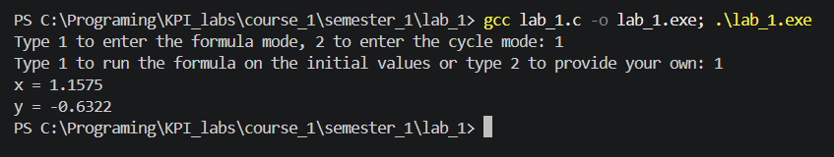
Рисунок 2 - Результати виконання програми 1 завдання за формулами (1-2)

Результати виконання програми за формулою (3) з використанням заданого проміжку х є (1;15), Δx = 4 та змінної a = 12 представлено на рис.3:
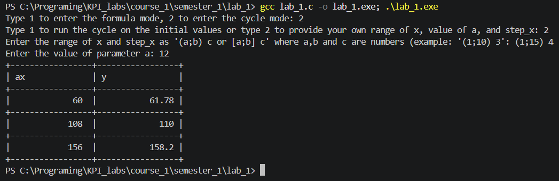
Рисунок 3 – Результати виконання програми 2 завдання за циклом (3)

Правильність розрахунку формул (1, 2, 3) зроблені в додатку Gemini показано на рис.4 та рис.5:

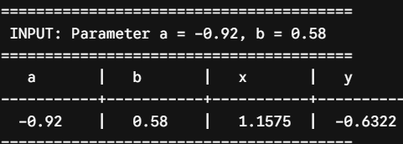
Рисунок 4 - Правильність виконання розрахунку 1 завдання за формулами (1-2)

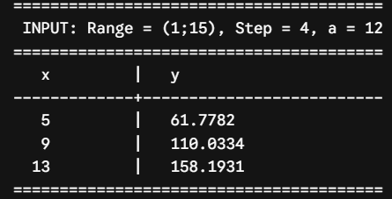
Рисунок 5 - Правильність виконання розрахунку 2 завдання за формулою (3)

Висновки:
У результаті виконання роботи було розроблено алгоритм та програму мовою С для обчислення значень функцій за заданими формулами. Програма реалізує завдання: обчислення окремих значень змінних x та y, а також обчислення значень функції в циклі для заданого діапазону аргументів. При проектуванні алгоритму було враховано особливості кожної формули та проведено аналіз області допустимих значень (ОДЗ), що дало змогу запобігти виникненню математичних помилок у формулі (1-2) (логарифм від нуля). У ході виконання використовувались умовні оператори для перевірки області визначення та вибору потрібної формули, цикл for для реалізації послідовних обчислень, а також математичні функції з бібліотеки math.h. Для перевірки правильності, зображеної на рисунках 4 та 5, перевірка у додатку Gemini показала, що програма працює стабільно та правильно обчислює результати відповідно до заданих формул (1, 2, 3).

